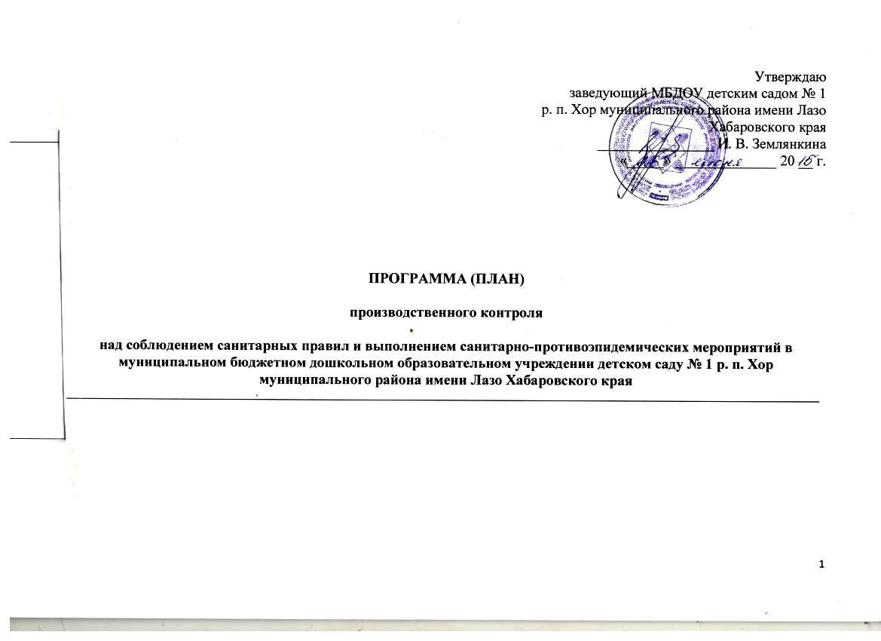

Утверждаю

заведующий МБДОУ детским садом № 1

р. п. Хор муниципального района имени Лазо

Хабаровского края

________________ И. В. Землянкина

«_____» ______________ 20 __ г.

**ПРОГРАММА (ПЛАН)**

**производственного контроля**

**над соблюдением санитарных правил и выполнением санитарно-противоэпидемических мероприятий в муниципальном бюджетном дошкольном образовательном учреждении детском саду № 1 р. п. Хор муниципального района имени Лазо Хабаровского края**

____________________________________________________________________________________________________________________________________

**Введение**

Программа производственного контроля – это документ, включающий в себя перечень мероприятий, направленных на соблюдение в организации санитарного законодательства и выполнение санитарно-противоэпидемических (профилактических) мероприятий, сроки их исполнения на основании статьи 11 Федерального закона от 30.03.1999 N 52-ФЗ "О санитарно-эпидемиологическом благополучии населения", в которой установлены обязанности юридических лиц по выполнению требований санитарного законодательства РФ.

Данная программа разработана для муниципального бюджетного дошкольного образовательного учреждения детского сада № 1 р. п. Хор с численностью персонала 30 единиц.

Содержание программы также соответствует требованиям СанПиН 1.1.2193-07 «Организация и проведение производственного контроля за соблюдением санитарных правил и выполнением санитарно-эпидемиологических (профилактических) мероприятий» с изменениями и дополнениями к СанПиН 1.1.1058-01.

**Цель Программы** - обеспечение безопасности и ограничение вредного влияния объектов производственного контроля путем должного выполнения санитарных правил, санитарно-противоэпидемических и профилактических мероприятий, обеспечение организации и осуществление контроля за их соблюдением.

**Задачи производственного контроля:**

- наличие официально изданных санитарных правил, методов и методик контроля факторов среды обитания в соответствии с осуществляемой деятельностью;

- осуществление (организация) лабораторных исследований и испытаний в случаях, установленных настоящими санитарными правилами и нормативами на рабочих местах с целью оценки влияния производства на человека и его здоровье;

- осуществление лабораторных исследований сырья, полуфабрикатов, готовой продукции и технологий их производства, хранения, транспортировки, реализации и утилизации;

- проведение работ по обоснованию безопасности для человека новых видов продукции и технологии ее производства;

- ведение учета и отчетности, установленной действующим законодательством по вопросам, связанным с осуществлением производственного контроля;

- организация медицинских осмотров, профессиональной гигиенической подготовки сотрудников, деятельность которых связана с производством, хранением и реализацией пищевых продуктов и питьевой воды, воспитанием и обучением детей;

- контроль за наличием сертификатов, санитарно-эпидемиологических заключений, личных медицинских книжек, санитарных иных документов, подтверждающих качество, безопасность сырья, полуфабрикатов, готовой продукции и технологий их производства, хранения, реализации и утилизации в случаях, предусмотренных действующим законодательством.

**В Программу включены:**

- перечень официально изданных санитарных правил, перечень работников, на которых возложены функции по осуществлению производственного контроля,

- перечень должностей работников, подлежащих медицинским осмотрам,

- мероприятия, проведение которых необходимо для осуществления эффективного контроля за соблюдением санитарных правил и гигиенических нормативов в ДОУ,

- перечень журналов учёта и отчётности по проведению производственного контроля.

Необходимые изменения, дополнения в Программу производственного контроля вносятся при изменении вида деятельности, технологии производства, других существенных изменениях деятельности МБДОУ.

**Лица, осуществляющие производственный контроль в ДОУ:**

- заведующий МБДОУ, завхоз, медсестра.

**Ответственность** за своевременность организации, полноту и достоверность осуществляемого производственного контроля несёт заведующий МБДОУ.

**Паспорт юридического лица**

Муниципальное бюджетное дошкольное образовательное учреждение детский сад № 1 рабочего поселка Хор муниципального района имени Лазо Хабаровского края (далее МБДОУ) является некоммерческой организацией, созданной для реализации гарантированного государством РФ права на получение детьми дошкольного возраста дошкольного образования, охраны и укрепления их физического и психического здоровья, развития индивидуальных особенностей.

МБДОУ является юридическим лицом, собственником имущества которой является муниципальный район имени Лазо.

Осуществляемые виды деятельности: оказание образовательной организацией воспитанникам образовательных услуг в рамках реализации основной образовательной программы дошкольного образования в соответствии с федеральным государственным образовательным стандартом дошкольного образования, содержание воспитанника в образовательной организации, присмотр и уход за воспитанником.

Учредителем является администрация муниципального района имени Лазо Хабаровского края. Функции и полномочия Учредителя от имени администрации муниципального района имени Лазо осуществляет Управление образования администрации муниципального района имени Лазо Хабаровского края, расположенный по адресу: 682910, Хабаровский край, район имени Лазо, рабочий поселок Переяславка, улица Постышева, 15.

**1. Перечень нормативных документов, выполнение требований которых предусмотрено Программой производственного контроля:**

1.1. СанПиН 2.4.1.3049-13 «Санитарно-эпидемиологические требования к устройству, содержанию и организации режима работы в дошкольных организациях».

1.2. СанПиН 1.1.1058-01 «Организация и проведение производственного контроля за соблюдением санитарных правил и выполнением санитарно-противоэпидемических мероприятий».

1.3. СанПиН 2.3.2.1078-01 «Гигиенические требования безопасности и пищевой ценности пищевых продуктов».

1.4. Методические указания по лабораторному контролю качества продукции общественного питания. 1-40/3805 от 11.11.91. ФЗ № 52 от 30.03.99г. «О санитарно-эпидемиологическом благополучии населения». ФЗ № 29 от 02.01.2000г. «О качестве и безопасности пищевых продуктов».

1.5. СанПиН 2.3.6 1079-01 «Санитарно-эпидемиологические требования общественного питания, изготовлению и оборотоспособности в них продовольственного сырья и пищевых продуктов».

1.6. СанПиН 2.3.2.1324-03 «Гигиенические требования к срокам годности и условиям хранения пищевых продуктов».

1.7. СанПиН 3.5.3. 1129-02 «Санитарно-эпидемиологические требования к проведению дератизации»

1.8. Приказ от 28 декабря 2010 г. № 2106 «Об утверждении федеральных требований к образовательным учреждениям в части охраны здоровья обучающихся, воспитанников».

1.9. Приказ от 12 апреля 2011 г. № 302-н «Об утверждении перечней вредных и (или) опасных производственных факторов и работ, при выполнении которых проводятся обязательные предварительные и периодические медицинские осмотры (обследования), и порядка проведения обязательных предварительных и периодических медицинских осмотров (обследований) работников, занятых на тяжелых работах и на работах с вредными и (или) опасными условиями труда».

Для реализации Программы производственного контроля в ДОУ имеется следующий **набор документов**:

- Договор на дератизацию и дезинсекцию.

- Договор на вывоз твердых и жидких бытовых отходов.

- Договор на оказание медицинских услуг с Краевым государственным учреждением здравоохранения «Районная больница района имени Лазо» министерства здравоохранения Хабаровского края Филиал № 1 р. п. Хор.

- Личные санитарные книжки сотрудников.

- Локальные акты МБДОУ (приказы, положения).

|  |  |  |  |  |  |  |  |  |
| --- | --- | --- | --- | --- | --- | --- | --- | --- |
| **2. Контроль над прохождением медицинских осмотров, гигиенической подготовки и состоянием здоровья персонала.** | | | | | | | | |
| Объект (точка) контроля | Контролируемый показатель (фактор) (П. п. СанПиН 2.4.1.3049 -13) | Форма контроля | Объем контроля и периодичность (кратность) | Ответственный сотрудник | | Учетно-отчетный документ по контролю | | |
| 2.1. Личная медицинская книжка сотрудников (ЛМК)  по перечню должностей работников, подлежащих медицинским осмотрам (м/о) согласно приказа *от 05.05.2000г. № 155/19  (заведующий, педагоги, помощники воспитателя, работники пищеблока, техперсонал) | П. 19.2 Данные о м/о, полноте м/о, профилактических прививках, в т.ч. против дифтерии, соблюдение сроков м/о, допуск к работе | Проверка ЛМК,  cоставление списка  на м/о, внесение данных о прохождении в список | При приёме на работу,  1 раз в год | Заведующий,  медицинская сестра | | Список сотрудников  с данными о прохождении м/о, заверенный заведующим МБДОУ | | |
| 2.2. ЛМК (заведующий, педагоги, помощники воспитателя, работники пищеблока, технический  персонал) | П. 19.2 Данные о прохождении гигиенической подготовки (ГП) | Проверка ЛМК, составление списков на ГП, внесение данных о прохождении в список | При приёме на работу,  1 раз в 2 года – обслуживающий персонал, 1 раз в год – работники пищеблока, пом. воспитателя | Заведующий,  медицинская сестра | | Список сотрудников с данными о прохождении ГП, заверенный заведующим МБДОУ | | |
| 2.3. Персонал пищеблока | П.19.3 Состояние здоровья | Оценка внешнего вида персонала.  Осмотр на наличие гнойничковых заболеваний кожи рук и открытых поверхностей тела, ангин, катаральных явлений верхних дыхательных путей.  Опрос об отсутствии симптомов острой кишечной инфекции | Ежедневно | Заведующий, медицинская сестра | | Регистрация данных в журнале «Здоровье» | | |
| **3.Контроль над соблюдением требований к участку, зданию, оборудованию помещений.** | | | | | | | | |
| 3.1. Территория участка учреждения | П. 3.5.-3.7. Исправность спортивного и игрового оборудования | Визуально | Ежедневно перед началом  работы | | Завхоз | | Отметка в журнале безопасности ДОУ | |
|  | П. 3.17,3.19,3.20 Содержание участка, условия сбора, временного хранения, своевременность вывоза жидких и твердых бытовых отходов: заключение договоров на вывоз ТБО, утилизацию отработанных люминесцентных ламп. Сбор, временное хранение люминесцентных ламп. | Визуально | Ежедневно перед началом  работы | | Заведую-щий хозяйством | |  | |
| 3.2. Помещения учреждения (игровые, санузлы и др.) | П. 17.1, 17.2, 17.3, 17.4, 17.5  Проведение уборки помещений: соблюдение режима влажной уборки, правильность использования уборочного инвентаря, приготовления и хранения дезрастворов | Визуально | Ежедневно | | Заведующий  Медсестра  Заведующий хозяйством | | Журнал контроля санитарного состояния учреждения. | |
|  | П. 17.6 Проведение генеральной уборки всех помещений и оборудования | Визуально | 1 раз в месяц | | Заведующий  Медсестра | | Журнал контроля санитарного состояния учреждения. | |
| 3.3. Все помещения | П. 17.10 Воздушно-тепловой режим: целостность защитной сетки на окнах,  соблюдение режима проветривания | Визуально | Ежедневно | | Заведующий  Медсестра  Заведующий хозяйством | |  | |
| 3.4. Санузлы, умывальные раковины для мытья рук | Исправность сантехнического оборудования (унитазы, раковины) | Визуально | Ежедневно | | Завхоз | | Отметка в журнале административно-общественного контроля ДОУ | |
| 3.5. Спальные комнаты | П. 6.15 Комплектация постельными принадлежностями, полотенцами | Визуально | Перед началом работы и ежедневно | | Помощники воспитателя | |  | |
| 3.6.Прачечная | П. 17.14; 17.15  Соблюдение графика смены белья | Визуально | В соответствии с графиком, ежедневно | | Оператор стиральных машин | | Журнал регистрации смены постельного белья. | |
| 3.7. Игровые | П. 6.5, 6.6. Использование столов и стульев в соответствии с ростовыми данными детей и видом деятельности | Визуально | Перед началом учебного года и ежедневно | | Воспитатели  медсестра | |  | |
|  | П. 17. Соблюдение режима влажной уборки, проветривания. | Визуально | Ежедневно | | Заведующий  медсестра | |  | |
|  | П.11.9 – 11.13; 12.3 – 12.5 Соблюдение режима занятий | Визуально | Ежедневно | | Старший воспитатель, воспитатели | |  | |
|  | Правильность использования технических средств обучения (телевизор, проектор и т. д.) | Визуально | Ежедневно | | Старший воспитатель, воспитатели | |  | |
|  | П.7 Соблюдение требований к естественному и искусственному освещению | Визуально | Ежедневно | | Заведующий Воспитатели | |  | |
| **4. Контроль над режимом дня, физическим воспитанием, проведением оздоровительных мероприятий** | | | | | | | | |
| 4.1. Режим дня | П.11. Содержание | Разработка |  | | Заведующий  Старший воспитатель | | Согласованный режим дня при отступлении от рекомендуемого | |
|  | П.11.4 – 11.8 Соблюдение режима дня | Визуально | Ежедневно | | Заведующий  Старший воспитатель | |  | |
| 4.2. Физическое воспитание и оздоровительные мероприятия | П.12.1 – 12.6, 12.10 Содержание и выполнение  физкультурно-оздоровительных мероприятий, состояние здоровья детей | Выполнение плана физкультурно-  оздоровительных мероприятий, наличие списков детей с указанием группы здоровья | Перед началом работы | | Заведующий  Старший воспитатель  медсестра | | План физкультурно-оздоровительных мероприятий, списки детей с указанием группы здоровья | |
|  | Изменение в состоянии физического развития и состояния здоровья ребенка | Проведение антропометрии, наблюдение за состоянием здоровья, заболеваемостью | 1 раз в квартал,  ежедневно | | Заведующий  медсестра | |  | |
| **5. Контроль над организацией питания** | | | | | | | | |
| 5.1. Продукты питания, поступающие в учреждение | П. 14.1 Наличие сопроводительных документов, удостоверяющих качество продуктов питания, наличие маркировочных ярлыков на каждую единицу упаковки, оценка внешнего вида и органолептических показателей продуктов питания. | Визуально | При доставке продуктов в учреждение, ежедневно | | Заведующий, завхоз | | | Журнал бракеража скоропортящихся продуктов |
| 5.2.Пищеблок, кладовые для хранения продуктов | П. 14.2 – 14.7 Соблюдение условий и сроков хранения  продуктов | Визуально, измерение температуры воздуха в холодильниках | Ежедневно | | Заведующий, повар, завхоз | | | Журнал бракеража скоропортящихся продуктов, журнал контроля температурного режима в холодильниках |
| 5.3. Пищеблок | П. 14.8 – 14.21 соблюдение требований к обработке сырья и производству продукции:  - достаточность и исправность технологического оборудования, инвентаря,  -соблюдение технологи приготовления блюд в соответствии с технологическими картами,  - выполнение перспективного меню,  -полнота вложения продуктов в блюда,  -использование инвентаря и посуды в соответствии с маркировкой. | Визуально в соответствии с документами | Ежедневно | | Заведующий, повар, завхоз | | | Перспективное меню, ежедневное меню, журнал бракеража готовых блюд, журнал административно-общественного контроля (отметка о выходе из строя технологического оборудования) |
| 5.4.Пищеблок | П.14.17 – 14.19, 14.21 Качество готовых блюд,  Соблюдение сроков их реализации | Органолептическая оценка блюд (внешний вид, вкус, запах, цвет), наличие суточной пробы | Перед каждым приемом пищи | | Заведующий, медсестра | | | Журнал бракеража готовых блюд |
| 5.5. Пищеблок | П.13.10 – 13.12, 13.17 Соблюдение режима влажной уборки,  соблюдение правил мытья посуды | Визуально | После каждого приема пищи | | Заведующий, медсестра | | | Журнал санитарного состояния учреждения |
| **6. Организация проведения лабораторных и инструментальных исследований (испытаний)** | | | | | | | | |
| Объект исследования | Место отбора | Определяемые показатели | Кратность | | Ответственный сотрудник | | | Учетно-отчетный документ по проведению мероприятий по контролю |
| 6.1. Готовые блюда (2 наименования) | Пищеблок | Санитарно-бактериологические и санитарно-химические показатели (в зависимости от ситуации и исследуемых продуктов) | 1 раз в год. При необходимости по усмотрению руководителя, в случае возникновения ситуаций, создающих угрозу санэпидбла-гополучию в учреждении | | Заведующий | | | Результаты исследований |
| 6.2. Вода питьевая, кипячёная вода | Пищеблок | Санитарно-химические (краткий химический анализ) и микробиологический анализ (ОМЧ, ОКБ, ТКБ, колифаги) | При необходимости по усмотрению руководителя, в случае возникновения ситуаций, создающих угрозу санэпидбла-гополучию в учреждении | | Заведующий | | | Результаты исследований |
| 6.3. Песок песочниц | На участках | Паразитологические и микробиологические исследования (патогенная микрофлора, энтерококк, индекс БГКП). | 1 раз в месяц (май-август) | | Заведующий | | | Результаты исследований |
| 6.4. Искусственная освещённость в помещениях | В игровых помещениях | Показатели (в зависимости от ситуации) | 1 раз в год | | Заведующий | | | Результаты исследований |
| 6.5.Смывы с посуды и объектов внешней среды | Пищеблок | Санитарно-бактериологические и санитарно-химические показатели (в зависимости от ситуации) | 1 раз в год | | Заведующий | | | Результаты исследований |
| 6.6. Дезинфицирующие средства на содержание активного хлора | Туалетные комнаты групп, общественный туалет, пищеблок | Санитарно-бактериологические и санитарно-химические показатели (в зависимости от ситуации) | 1 раз в год | | Заведующий | | |  |
| **7. Информирование** | | | | | | | | |
|  | Перечень ситуаций |  |  | |  |  | | |
| 7. Аварийные ситуации  (по перечню) | -аварии на системах водоснабжения и канализации,  -выход из строя технологического и холодильного оборудования,  -отключения от электроснабжения, ЧС природного и техногенного характера, создающие угрозу жизни и здоровья детей,  -групповые заболевания в детском коллективе | Своевременное информирование ТУ, ТО Роспотребнадзора, Управление образования,  органов местного самоуправления, родителей об аварийных ситуациях, остановках производства, нарушениях технологического процесса, создающих угрозу санэпидблагополучию | При возникновении или угрозе | | Заведую-щий  хозяйством | Телефонограмма, зарегистрированная в журнале приема и передачи телефонограмм;  Журнал административно-общественного контроля | | |

8. **Дезинфекция, дезинсекция и дератизация помещений**

|  |  |  |  |  |  |
| --- | --- | --- | --- | --- | --- |
| 8.1. Дезинфекция, дезинсекция и дератизация помещений | П. 13.20,17.18  Организация мероприятия на пищеблоке специализированными организациями по дезинсекции и дератизации (заключение договоров) | Визуально | 1 раз в год | Заведую-щий |  |

**9.Перечень форм учета и отчетности, установленной действующим законодательством по вопросам, связанным с осуществлением производственного контроля:**

9.1. Журнал учета результатов медицинских осмотров работников

9.2. Журналы учетной документации пищеблока: «Журнал бракеража пищевых продуктов и продовольственного сырья»; «Журнал бракеража кулинарной готовой продукции»; «Журнал здоровья»; «Журнал проведения витаминизации третьих блюд»; «Журнал учета температурного режима холодильного оборудования»;

9.3. Личные медицинские книжки работников;

9.4. Акты отбора проб и протоколы лабораторных исследований аккредитованных лабораторий;

9.5. Договоры и акты приема выполненных работ по договорам (вывоз твердых и жидких бытовых отходов, дератизация, дезинсекция и т.д.)